SMLOUVA O DÍLO
(komplexní technická péče)
Číslo: S04/13
Uzavřená podle §536 a násl. Obchodního zákoníku č.513/1991 Sb., mezi těmito smluvními stranami:

Objednatel: Centrum sociálních služeb Znojmo, p.o., U Lesíka 3547/11, 669 02 Znojmo
Zapsaný: Krajským soudem v Brně, oddíl Pr, vložka 1205
Zastoupený: Jarmilou Eliášovou
IČO: 45671770
DIČ: CZ45671770
Bankovní spojení: Komerční banka
Číslo účtu: 29 334-741/0100
Tel.: 515 220 569
Fax: 515 220 569
Za objednavatele je oprávněn jednat:
a) k podpisu této smlouvy a jejich dodatků společně:
Jarmila Eliášová – ředitelka
b) k jednáním o technických záležitostech, k schválení servisních protokolů a přebírání prací:
Jarmila Eliášová – ředitelka
Martin Šrámek – údržba

Zhotovitel: EBM TZB, s.r.o. Haškova 17. 638 00 Brno
Zapsaný: Krajským soudem v Brně, oddíl C, vložka 66202
Zastoupený: Ing. Jiřím Šrámkem - jednatelem společnosti
IČO: 292 13 631
DIČ: CZ29213631
Bankovní spojení: Volksbank CZ, a.s.
Číslo účtu: 4200230853/6800
Tel.: 532 291 130
Fax: 532 291 131
Za zhotovitele ve věcech smluvních a technických je oprávněn jednat:
a) k podpisu této smlouvy a jejich dodatků:
Ing. Jiří Šrámek – jednatel
b) k jednáním o záležitostech této smlouvy nebo v souvislosti s ní:
Ing. Jiří Šrámek – jednatel
Ing. Mojmír Rohlínek – vedoucí výroby
c) k jednáním o technických záležitostech, k provádění zápisů do servisního deníku:
Dušan Valihrach – vedoucí servisu

- Předmět a místo plnění

1.1 Předmětem této smlouvy je poskytovat zhotovitelem objednateli za úplatu komplexní technickou péči, tzn. provádění:
- provádění technických kontrol
- servisních služeb periodických i neperiodických
- oprav
na technických zařízení budovy Domov pro seniory ve Znojmě, v rozsahu daném projektovou dokumentací skutečného provedení, která byla přílohou při kolaudačním řízení, tj. stavební objekty a provozní soubory:
- silnoproudé instalace včetně ochrany před bleskem
- dieselagregát
- MaR
- Slaboproudé instalace (EPS, EZS, MR, CCTV, DZ, TÚ, SK, STA)

Technická zařízení byla dodána firmou EBM TZB, s.r.o. Brno, záruční podmínky pro daná zařízení nejsou předmětem této SoD.

1.2 Preventivní technické kontroly zařízení

1.2.1 Zhotovitel bude provádět plnění preventivních technických kontrol v souladu s harmonogramem, který je Přílohou č. 1 této SoD. Prohlídky mimo uvedený harmonogram budou prováděny na základě výzvy objednatele po odsouhlasení rozsahu plnění, termínu a ceny.
1.2.2 Tyto preventivní kontroly budou prováděny technologií předepsanou jednotlivými výrobci a o jejich průběhu bude sepsán Servisní protokol a seznam použitých náhradních dílů.
1.2.3 Zhotovitel nahlásí zahájení prací na příslušné pracoviště objednatele 24 hodin před příjezdem servisního technika s výjimkou oprav havarijního stavu.

1.3 Servis zařízení

1.3.1 Zhotovitel bude provádět na předmětu plnění základní periodický servis v souladu s harmonogramem, který je Přílohou č. 1 této SoD. Servis mimo uvedený harmonogram bude prováděn na základě výzvy objednatele po odsouhlasení rozsahu plnění, termínu a ceny.
1.3.2 Tento základní servis bude prováděn technologií předepsanou jednotlivými výrobci a o jeho průběhu bude sepsán protokol Servisní protokol a seznam použitých náhradních dílů.
1.3.3 Zhotovitel nahlásí zahájení prací na příslušné pracoviště objednatele 24 hodin před příjezdem servisního technika s výjimkou oprav havarijního stavu.
1.3.4 Zhotovitel před zahájením prací definuje potřebu a cenu náhradních dílů a montážního materiálu. Práce budou zahájeny ihned po písemném odsouhlasení objednatelem.

1.4 Opravy zařízení

1.4.1 K provedení běžné opravy zařízení dle článku 1.1 se dostaví pracovník zhotovitele do 5 pracovních dnů od prokazatelného doručení faxové nebo telefonické výzvy objednatele.
1.4.2 Zhotovitel před zahájením prací definuje potřebu a cenu náhradních dílů a montážního materiálu. Práce budou zahájeny až po písemném odsouhlasení objednatelem.

1.5 Předmětem této smlouvy není:

1.5.1 Stavební úpravy spojené se servisním úkonem
1.5.2 Technologické úpravy rozvodů
1.5.3 Dodávka a montáž nových zařízení
1.5.4 Dodávky a instalace nových verzí SW vybavení
1.5.5 Úpravy a modifikace stávajícího SW vybavení, vyvolané změnou nebo úpravou technologie na straně objednatele.
1.5.6 Kontrola, servis a opravy zařízení objektu, nespecifikovaného v bodě 1.1 této smlouvy.

- Podmínky plnění smlouvy o dílo
2.1 Pod periodickými servisními prácemi se rozumí smluvně specifikované, plánované servisní práce vykonávané v rámci údržby zařízení a preventivních prohlídek.
2.2 Pod neperiodickými servisními prácemi se rozumí servisní práce vykonávané v rámci poruchového servisu.
2.3 Objednatel může písemně požadovat vykonání dalších prací na zařízeních včetně uvedení do provozu a oživení. Požadavek na vykonání takových prací, pokud je zhotovitel převezme, se vždy považuje za jednorázové rozšíření objednávky nad rámec této smlouvy.
2.4 Detailní termíny vykonávání periodických servisních prací v souladu s harmonogramem zhotovitel oznámí objednateli písemně s dostatečným předstihem, aby tento mohl zabezpečit potřebnou součinnost.
2.5 O vykonání servisních prací vyhotoví pracovník zhotovitele protokol, ve kterém kromě jiného vyznačí, v jakém stavu byly zařízení při skončení servisních prací, případně v něm vyznačí důležitá upozornění a doporučení pro objednatele.
2.6 Použitý materiál, jako náhradní díly vyměněné při vykonávání servisních prací vyúčtuje zhotovitel objednateli podle cen platných v době výkonu servisních prací. Opotřebované díly nebo vyměněné zůstávají majetkem objednatele, pokud se smluvní strany nedohodnou jinak.
2.7 Objednatel uhradí v plné výši náklady na opravu za všechny poruchy a závady vzniklé nepřirozeným opotřebováním a nesprávným zacházením, použitím násilí, nebo poškozením v důsledku venkovních vlivů jako je požár s následným hašením, úder blesku, exploze, imploze, voda a vlhkost, nečistota a prach, za škody vzniklé při živelných pohromách, za škody vzniklé zanedbáním, anebo nedodržením bezpečnostních předpisů personálem objednavatele nebo třetími osobami, kterým umožnil přístup k zařízením objednatel, pokud to nejsou pracovníci zhotovitele.
2.8 U zařízení nebo části zařízení, které podlehly přirozenému opotřebení jako např. tlakoměr, jističe, relé atd., jako i všechny mechanické pohyblivé díly, může zhotovitel požadovat po uplynutí provozních hodin, daných jednotlivými návody k obsluze, aby byly tyto zařízení celkem obnovené nebo z rozsahu servisních činností vyčleněné.
2.9 Objednatel nese náklady na výkony při odstranění jednoduchých poruch, které by mohly být odstraněné personálem obsluhy objednatele např. pomocí návodu k obsluze zařízení provozního předpisu apod.
2.10 Zhotovitel přebírá na sebe závazek plnit dohodnutý předmět smlouvy protokolárním převzetím zařízení objednatele.

- Čas plnění
3.1. Periodické technické kontroly, revize a servisní práce se vykonávají v rozsahu a intervalech dle harmonogramu v Příloze č. 1 této smlouvy.
3.2 Pro neperiodické servisní práce a opravy dohodly smluvní strany začátek plnění do 5-ti pracovních dnů od nahlášení v běžné pracovní době.
3.3 Pro neperiodické servisní práce a opravy, nahlášené jako stav havárie dohodly smluvní strany začátkem plnění nejpozději do 24 hodin od nahlášení havárie k lokalizaci problému.
3.4 Čas začátku plnění při neperiodických servisních pracích a opravách se počítá od prokazatelného ohlášení poruchy faxem, mailem nebo telefonicky na dispečinku zhotovitele. V případě havárie je prioritní nahlášení telefonem na kontaktní tel. číslo zhotovitele.
3.5 Běžná pracovní doba objednatele pro vykonávání servisních prací je: pondělí až pátek od 7.00 do 16.00 hod, pokud do uvedeného intervalu nespadá státní svátek.
3.6 Zhotovitel může vykonávat servisní práce mimo běžnou provozní dobu objednavatele jen na základě přecházejícího výslovného souhlasu objednatele. Objednavatel je potom povinný zabezpečit pracovníkem zhotovitele přístup k zařízením.
3.7 Servisní práce se vykonávají přednostně v běžné pracovní době zhotovitele.
3.8 Běžná pracovní doba zhotovitele je pondělí až pátek od 7.00 do 16.00 hod, pokud do uvedeného intervalu nespadá státní svátek.
3.9 Pokud objednatel trvá na vykonání servisních prací mimo běžnou provozní dobu zhotovitele, je povinný zaplatit zhotoviteli příplatek za práci mimo běžnou provozní dobu zhotovitele.

- Cena
4.1 Cena za provedení technické kontroly a základního servisu na předmětu plnění dle článku 1.1 v rozsahu článku 1.2 a 1.3 je stanovena dohodou smluvních stran:

celkem za rok: 137 307,- Kč
slovy: stotřicetsedumtisíctřistasedum korun českých

v členění dle Přílohy č. 1. Částka je uvedena vez DPH a nezahrnuje:
- Dopravné
- Materiálové náklady
- Opravy a havárie
4.2 Cena za provedené opravy zařízení dle článku 1.1 rozsahu čl. 1.4 v běžné provozní době zhotovitele bude kalkulována individuálně na základě skutečně provedených prací a dodávek materiálu. Zúčtovací hodinová sazba je stanovena dohodou smluvních stran:

HZS – elektro SIL 550,- Kč/hod
HZS – elektro SLA 700,- Kč/hod
HZS – MaR 550,- Kč/hod
HZS – MaR – aplikační programátor 900,- Kč/hod
HZS – náhradní zdroj 800,- Kč/hod

Doprava 15,-Kč/1 km
a budou připočítány k ceně oprav.
4.3 Za servisní práce a opravy, vykonávané mimo běžnou pracovní dobu zhotovitele dle čl. 3.8 se účtují k ceně dle čl. 4.1 a 4.2 následní příplatky:

a) v čase od 16:00 hod. do 20:00 hod. příplatek 25%,
b) v čase od 20:00 hod. do 6:00 hod. příplatek 50%,
c) ve dnech pracovního klidu, volna nebo st. svátku 100%.
4.4 K ceně se připočítá daň z přidané hodnoty v sazbě platné v den zdanitelného plnění podle všeobecně platných právních a daňových předpisů.
4.5 Jedná li se o neperiodický servisní zásah nebo opravu na zařízení, kde vada nebo úkon na zařízení splňují podmínky záruční vady dodavatele zařízení, není tento úkon předmětem této smlouvy a objednatel řeší reklamaci vady na základě jeho dodavatelského vztahu. Zhotovitel má právo v tomto případě účtovat náklady spojené se zjištěním, popisem a vyřízením reklamace objednatele s použitím kalkulace obecné HZS.
4.6 Zhotovitel poskytuje na provedení servisní práce a opravy záruku v délce 6 měsíců od data protokolárního převzetí práce.
4.7 Ceny jsou platné pro rok 2013. V dalších letech mohou být valorizovány vždy ihned po oficiálním vyhlášení koeficientu inflace dle Českého statistického úřadu.

- Fakturace
5.1 Fakturace ceny prací dle článku 4 v plnění dle čl. 1.2 a 1.3 bude provedena vždy do 10 pracovních dnů po provedení technické prohlídky nebo pravidelného zásahu v průběhu kalendářního roku. Servisní protokol podepsaný zástupcem objednatele a kopie objednávky budou součástí faktury.
5.2 Fakturace ceny dle článku 4 v plnění dle čl. 1.4 popř. neperiodického servisního zásahu bude prováděna průběžně na základě servisního protokolu do 10 pracovních dnů po převzetí a odsouhlasení objednatelem. Servisní protokol podepsaný zástupcem objednatele a kopie objednávky bude součástí faktury.
5.3 Úhrady objednatelem budou provedeny oproti daňovým dokladům zhotovitele s termínem splatnosti do 14 dnů po jejich doručení.

- Součinnost objednatele
6.1 Objednatel je povinný zabezpečit, aby jím pověření pracovníci zacházeli se zařízením starostlivě a podle předpisů. Provozní místnosti udržovali v čistotě a neskladovali se v nich stroje, přístroje a předměty nesouvisící s provozem zařízení.
6.2 Všechny vyskytnuté poruchy a škody nebo změnu umístění zařízení je objednatel povinen oznámit zhotoviteli.
6.3 Objednatel zabezpečí zhotovitelem pověřeným pracovníkem během běžné provozní doby nerušený přístup k zařízení, a pokud je to nutné, ke všem přístrojům spojeným se zařízením. Objednatel poskytne zhotoviteli potřebné informace a důležité technické podklady, a pokud je nutní, dá k dispozici bezúplatně i pomocné síly a prostředky jako např. žebříky, stojany.
6.4 Pro zajištění řádného servisu zařízení odevzdá objednatel zhotoviteli 1 pare dokumentace skutečného stavu předmětné části zařízení v tištěné podobě k datu podpisu smlouvy.
6.5 Objednatel vytvoří bezúplatně pro pracovníky zhotovitele podmínky na uložení svršků a na převlečení se do pracovního úboru včetně přístupu k hygienickým zařízením.
6.6 Objednatel umožní umístit si v prostotách přístupných servisním pracovníkem uzamykatelnou schránku, ve které se bude ukládat dokumentace zhotovitele, případně část nářadí a některé náhradní díly.
6.7 Objednatel je povinen neprodleně sdělit zhotoviteli veškeré změny všech údajů.
6.8 Servisním a opravářským činnostem bude dle důležitosti přítomen pracovník domova z údržby.

- Povinnosti zhotovitele
7.1 Zhotovitel se zavazuje provádět práce v požadovaném rozsahu, kvalitě a termínu.
7.2 Zhotovitel v plné míře odpovídá za bezpečnost a ochranu zdraví při práci, zavazuje se dodržovat platné předpisy BOZ, PO a další předpisy.
7.3 Zhotovitel odpovídá objednateli a třetím osobám za škody vzniklé porušením svých povinností.

- Sankce
8.1 V případě prodlení objednavatele s placením faktury dle čl. 5.3 uhradí objednatel zhotoviteli smluvní pokutu ve výši 0,1% z nezaplacené částky za každý den prodlení.

- Odpovědní pracovníci
9.1 Kontaktním pracovníkem ze strany objednatele, oprávněným objednávat servisní práce, je:

Jméno: Paní Jarmila Eliášová, p. Martin Šrámek
Telefon: 515 220 569
Fax:
Mail: eliasova.j@cssznojmo.cz

9.2 Kontaktním pracovníkem ze strany zhotovitele, oprávněným jednat ve věci technického a organizačního zabezpečení servisních prací je:

Jméno: Dušan Valihrach
Telefon: 602 784 090
Fax: 532 291 101
Mail: dvalihrach@ebmbrno.cz

9.2 Kontaktním telefoním číslem pro nahlašování požadavků objednatele je v běžné pracovní době zhotovitele:
Telefon: 532 291 133
Fax: 532 291 131
Mail: servis@ebmbrno.cz

Mimo běžné provozní doby zhotovitele:
Tel. č.: 532 291 133
Mail: servis@ebmbrno.cz

- Možnosti ukončení smluvního vztahu
10.1 Tato smlouva se uzavírá na dobu neurčitou. Smluvní vztah může ukončit kterákoliv ze smluvních stran písemnou výpovědí. Výpovědní lhůta je 3 měsíce a počítá se od prvního dne měsíce následujícího po doručení výpovědi druhé straně.
10.2 Objednatel může smlouvu vypovědět pro hrubé neplnění povinností zhotovitele v kvalitě a termínech prací po předaném písemném upozornění, pokud ani po tomto upozornění nebude sjednána náprava.

- Ustanovení společná a závěrečná
11.1 Obě smluvní strany se dohodly na tom, že veškeré technické zásahy do zařízení (s výjimkou běžné údržby) budou provádět pouze a výhradně pracovníci zhotovitele. O těchto zásazích budou prokazatelně informováni zástupci objednatele.
11.2 Účinnost této smlouvy počíná dnem jejího podpisu smluvními stranami.
11.3 Tuto smlouvu lze měnit pouze číslovanými dodatky k této SoD, podepsanými oprávněnými zástupci obou stran.
11.4 Tato smlouva je sepsána ve čtyřech vyhotoveních, z nichž každá smluvní strana obdrží po dvou vyhotoveních.
11.5 Pokud nebylo v této smlouvě ujednáno jinak, řídí se právní poměry z ní vyplývající a vznikající obchodním zákoníkem.
11.6. Nedílnou součástí této smlouvy jsou Přílohy:
Příloha č. 1 – Rozsah a cena servisních prací
Příloha č. 2 – Specifikace servisních úkonů

Příloha č. 1 – Rozsah a cena servisních prací

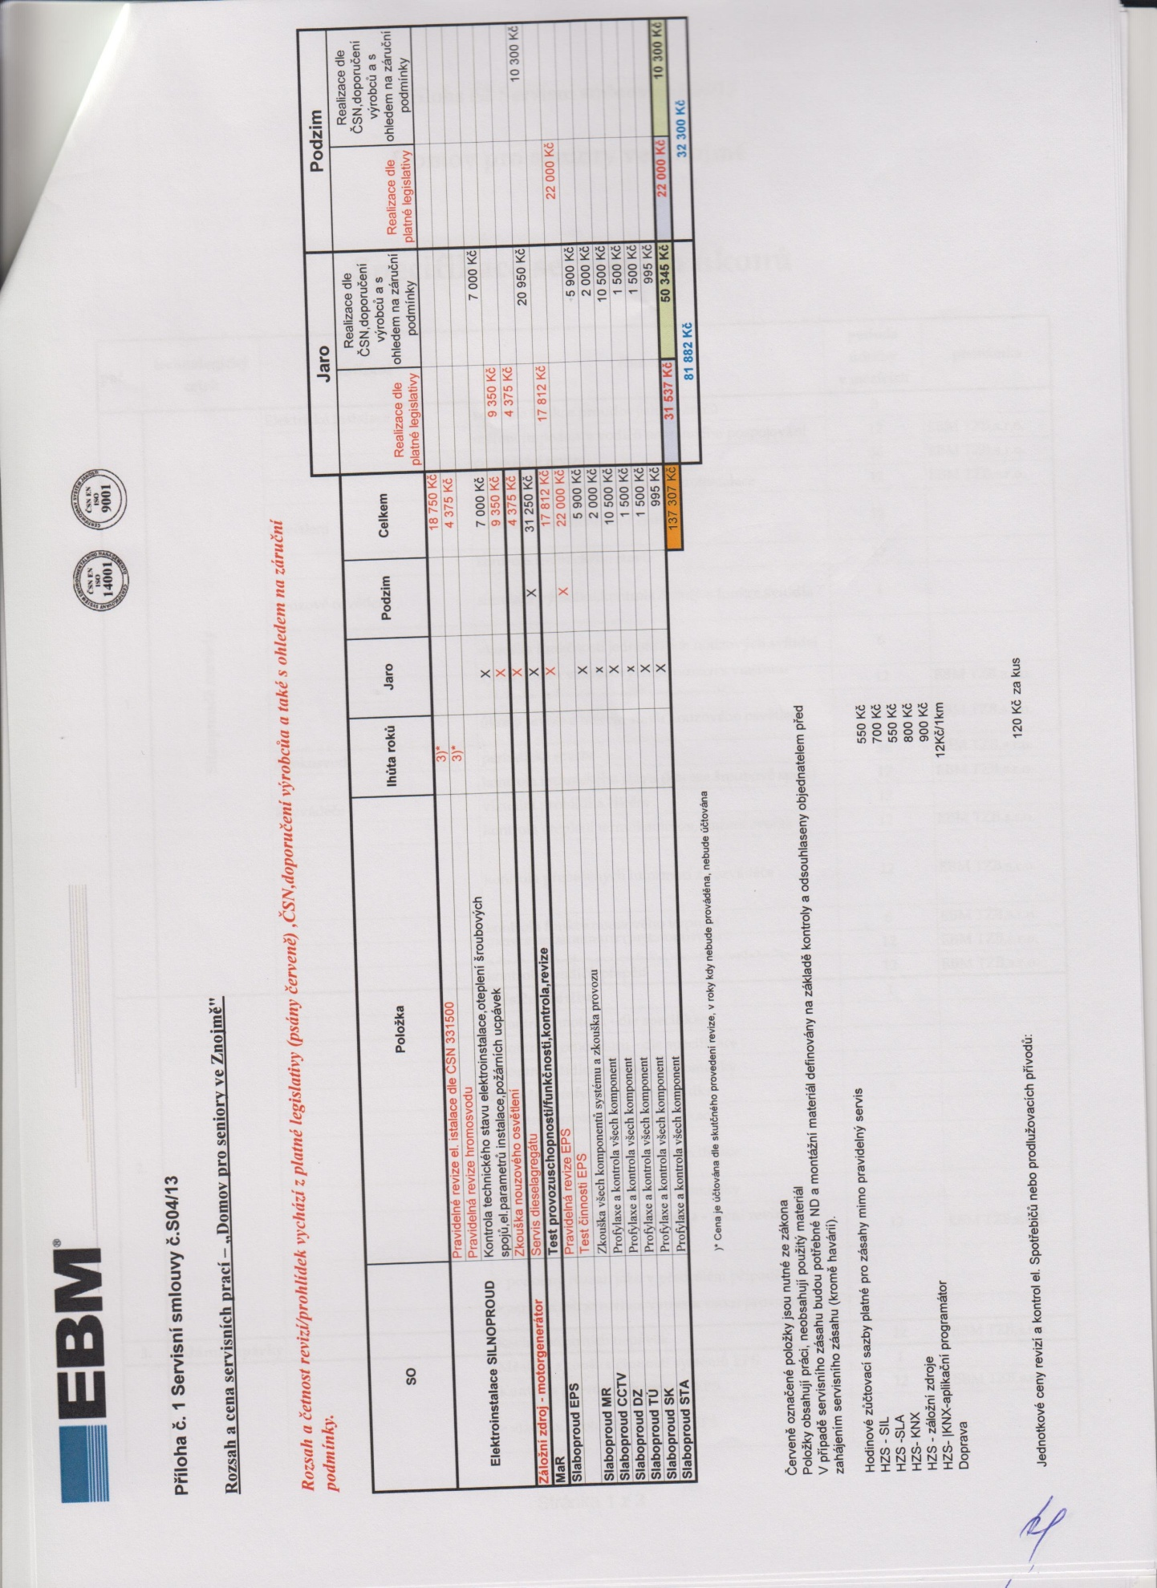

Příloha č. 2 – Specifikace servisních úkonů

